Lyliac

Manual de usuario

Contenido

Introducción 2

Objetivo de este manual 3

Especificaciones técnicas. 3

Hardware 3

Acceder al sistema. 4

Aspectos básicos de funcionamiento 4

1. Pantalla principal 4

2. Open file 5

3. Edit text 5

4. Save 6

5. Analyze 6

6. Code 7

7. Quadruples 7

8. Error 8

9. Factor_pile 8

10. Operator_pile 9

11. Production_pile 9

12. Jump_pile 10

Captura de información 11

Glosario 12

## Introducción

El siguiente documento pretende describir la información y objetivos de una manera clara de cómo utilizar Lylyac y su funcionamiento.

Lylyac fue desarrollado por los estudiantes de séptimo semestre de la carrera de ingeniería en sistemas computacionales en la materia “Lenguajes y Autómatas II” para realizar el cumplimiento de las competencias establecidas en el curso que consisten en desarrollar software de base.

El uso de este manual es de vital importancia antes y/o durante la ejecución del software, ya que se orientara paso a paso en las funciones de él.

Con el fin de facilitar la comprensión del manual de usuario, se incluirá el uso de gráficos explicativos.

## Objetivo de este manual

El objetivo primordial de este manual es ayudar, orientar y guiar al usuario en cómo utilizar el software Lylyac para su uso adecuado en las opciones de:

* Open file.
* Edit text.
* Save.
* Analyze.

## Especificaciones técnicas.

### Hardware

Configuraciones de Hardware mínimas.

Microsoft Windows XP/8/10:

* **Procesador:** Procesador Intel Pentium III o equivalente.
* **Memoria:** 512 MB.
* **Espacio en disco duro:** 200 MB de espacio libre en el disco.

Kubuntu 18.10:

* **Procesador:** Procesador Intel Pentium III o equivalente a 800 MHz.
* **Memoria:** 512 MB.
* **Espacio en disco duro:** 200 MB de espacio libre en el disco.

Macintosh OS X 10.5 Intel:

* **Procesador:** Procesador Intel Pentium III o equivalente a 800 MHz.
* **Memoria:** 512 MB.
* **Espacio en disco duro:** 200 MB de espacio libre en el disco.

## Acceder al sistema.

Para acceder al sistema es necesario ir a la carpeta donde se encuentra el acceso directo de la aplicación Lylyac, una vez ahí, doble clic al icono.



## Aspectos básicos de funcionamiento

### 1. Pantalla principal

Se mostrará la siguiente pantalla, solo se cuenta con un módulo de interfaz de él cual comprende el software.

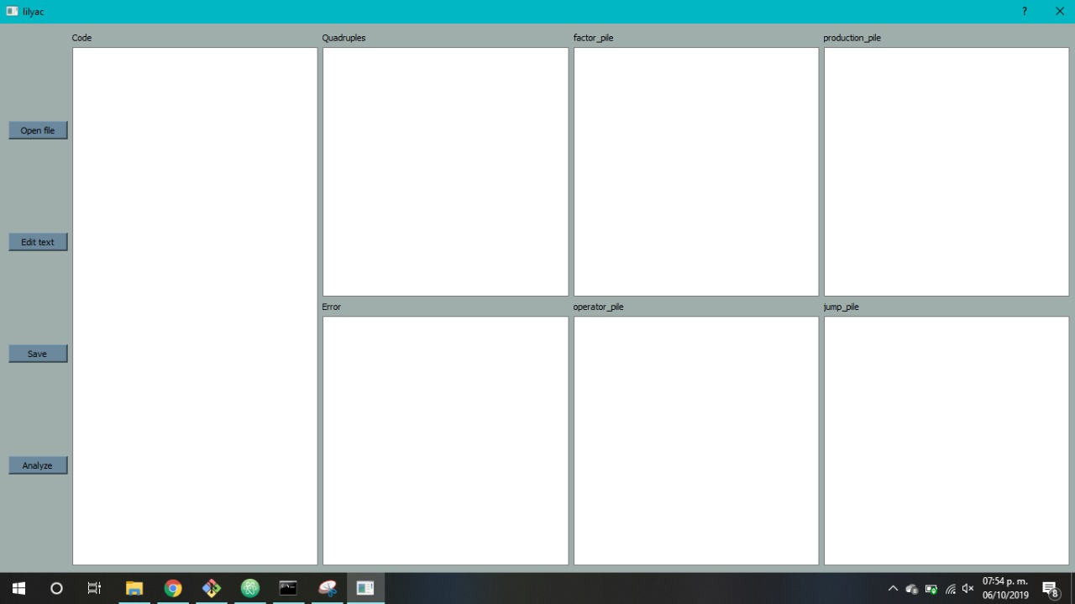

### 2. Open file

El siguiente botón permite al usuario acceder al gestor de archivos de Windows para abrir documentos con la extensión “.eye” (el cual se puede definir como documento de tipo texto).

Solo permite visualización.



### 3. Edit text



El siguiente botón permite al usuario editar un archivo con la extensión “.eye”.

Si permite la modificación dentro de la ventana code.



### 4. Save

Permite al usuario guardar el código que se encuentre alojado dentro del recuadro “code”, este se guardará dentro de la ruta que se le indique en el administrador de archivos de Windows, se guardará con una extensión “.eye”.





### 5. Analyze

Se realiza la ejecución del código que se encuentra dentro de la casilla “code”, el cual ejecuta un análisis léxico, sintáctico, semántico y la generación de cuádruplos.





### 6. Code

Captura el código que se desea analizar.



### 7. Quadruples

Muestra los cuádruplos generados después de analizar el código.



### 8. Error

Muestra los errores encontrados durante el análisis del código.



### 9. Factor_pile

Muestra los elementos que se ingresan a la pila de operandos.



### 10. Operator_pile

Muestra los operadores que se van ingresando a la pila de operadores.



### 11. Production_pile

Muestra la pila de producciones que se generó en el análisis del código.



### WhatsApp Image 2019-10-06 at 7.55.15 PM12. Jump_pile

Muestra los saltos que se van ingresando a la pila de saltos.

## Ejemplo utilizable

**import io.lye;**

**import controles.lye;**

**class miclase**

**begin**

**def A,B, ready as integer;**

**write(“Hola Mundo!!”);**

**enter;**

**read (A,B);**

**if (A > B)**

**res = A + B;**

**else**

**res = A – B;**

**endif**

**write (“Resultado = “, res);**

**end**

## Glosario

|  |  |
| --- | --- |
| Palabra | Definición |
| Léxico | Conjunto de palabras que constituyen una lengua. |
| Sintáctico | Es la parte de la gramática que estudia la forma en que se combinan y se relacionan las palabras para formar secuencias mayores como las oraciones. |
| Semántico | Ciencia lingüística que estudia el significado de las palabras y expresiones, es decir, lo que las palabras quieren decir cuando hablamos o escribimos. |
| Cuádruplo | Estructura de tipo registro con cuatro direcciones |
| Operando | Elemento sobre el cual se aplica una operación. |
| Operador | Símbolo utilizado para indicar la operación que se realiza entre los elementos que une o la relación que existe entre ellos. |

## 

## Enlaces

<https://github.com/CiSagelliv/lilyac>

## Apoyo técnico y asesoría

Lilyac@compiler.com.mx